TouchU项目文档

# **项目概况**

## **项目简介**

“TouchU”是一个为情侣量身定做的小程序，通过扫描对方发送的邀请二维码即可配对成功。小程序内部设有心愿盒、情书、基金、时光机、指尖情动等可以让情侣记录点滴和使感情升温的功能，以此达到加深彼此间的默契和感情的目的。此小程序界面主打以蓝粉为主的小清新色调，界面设计简洁规范，流程逻辑清晰，对用户极为友好。

## **团队分工**

陈沪：搭建阿里云服务器，配置前端访问接口。

李瑶瑶：设计小程序界面，编写文档。

刘伟：用js、微信api实现项目功能和页面跳转，wxml、wxss实现静态页面。

## **主要功能结构图**



## **主要界面展示与介绍**

### **1.4.1主页**

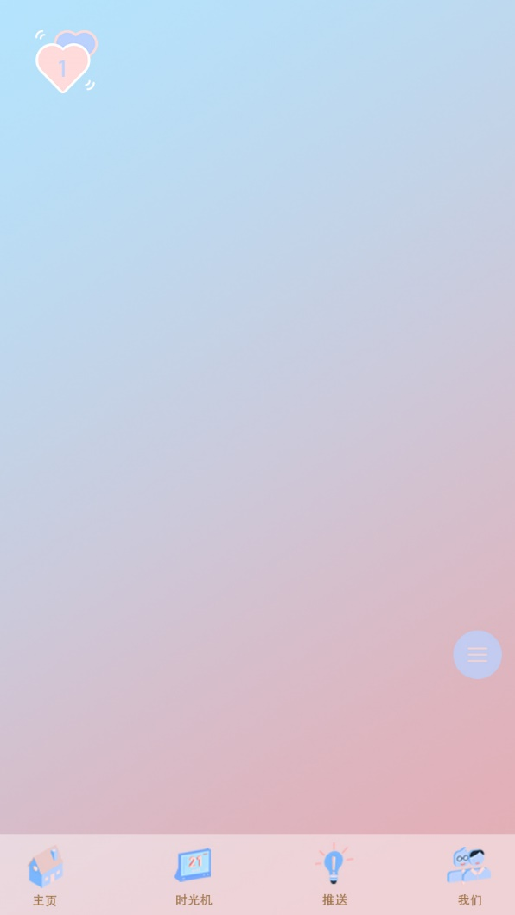 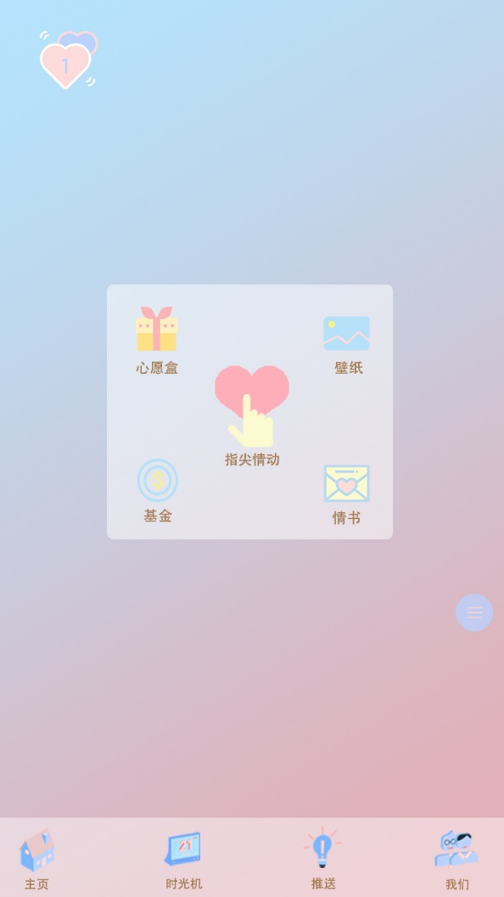

进入小程序即来到主页，左上方跳动的桃心显示使用此小程序的时间，点击桃心可进入恋爱日历；点击界面中的悬浮球跳出更多功能，其中包括：许下心愿的“心愿盒”、更改主页背景的“壁纸”、定期存款的“基金”、发送和接受爱意的“情书”以及使情侣通过指尖互动让感情得到升温的“指尖情动”。

### **1.4.2时光机**

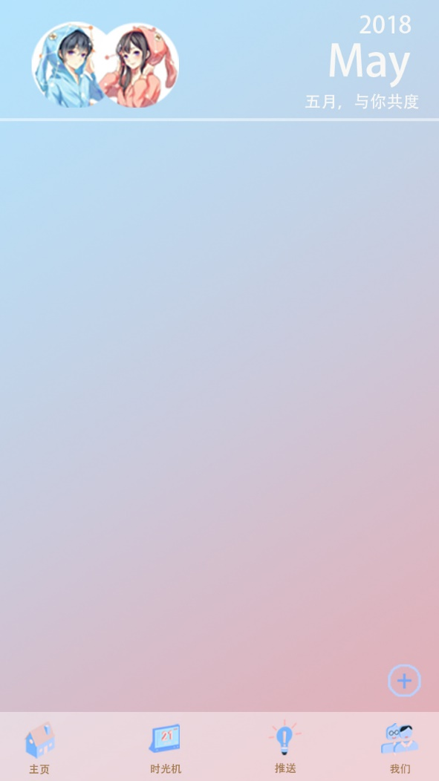 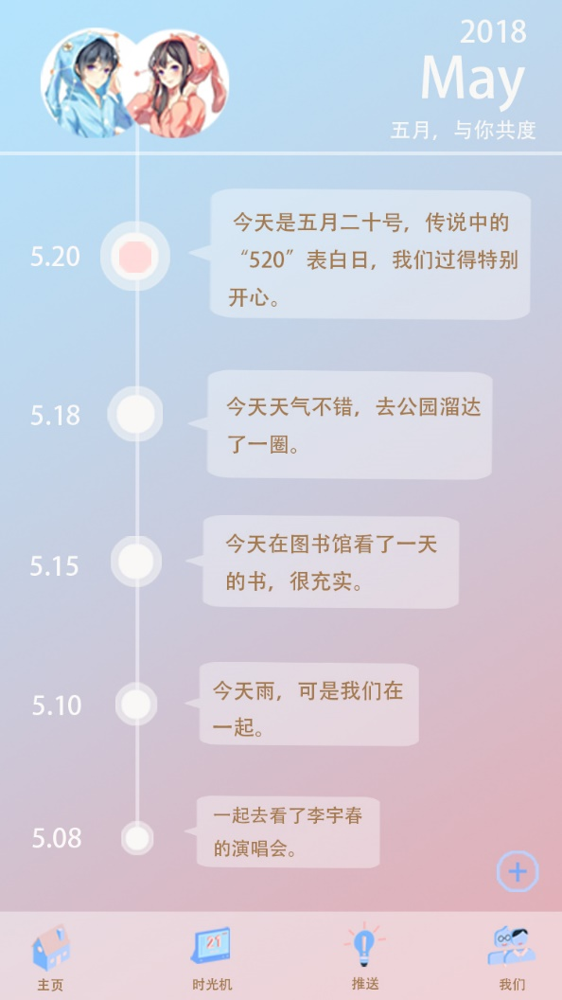

进入时光机，点击右下方加号进行内容编辑，发送后内容以时间轴的形式显示。

### **1.4.3 推送**

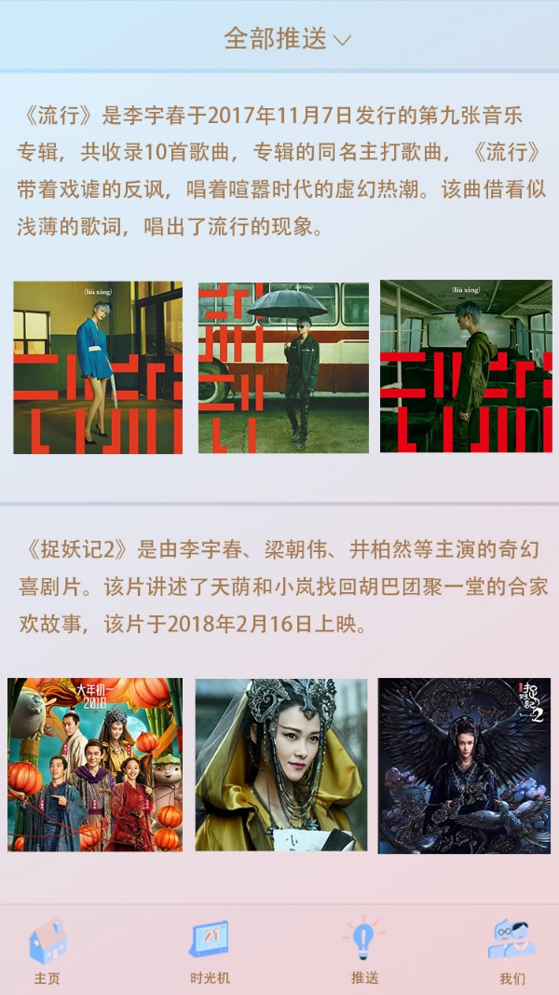 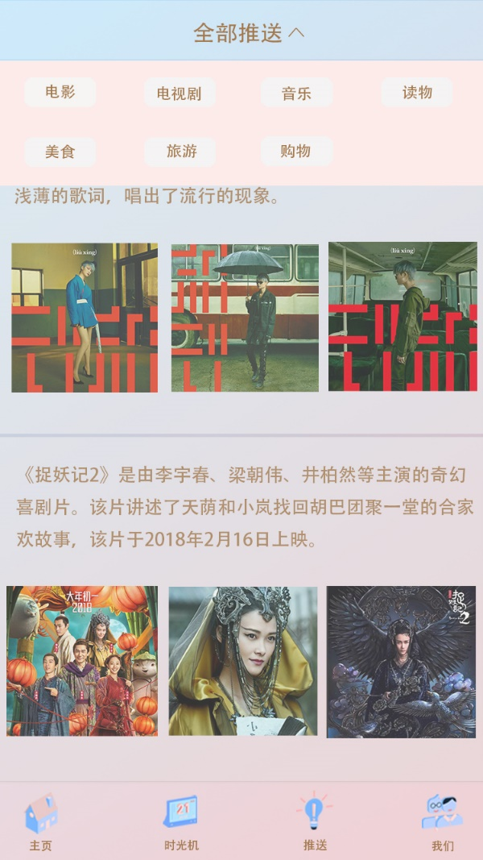

进入推送页面，当前得到的是系统为用户根据最新热点所推送的信息，点击顶栏弹出分类框，可根据自己想要获取的信息选择不同分类的推送。

### **1.4.4 我们**

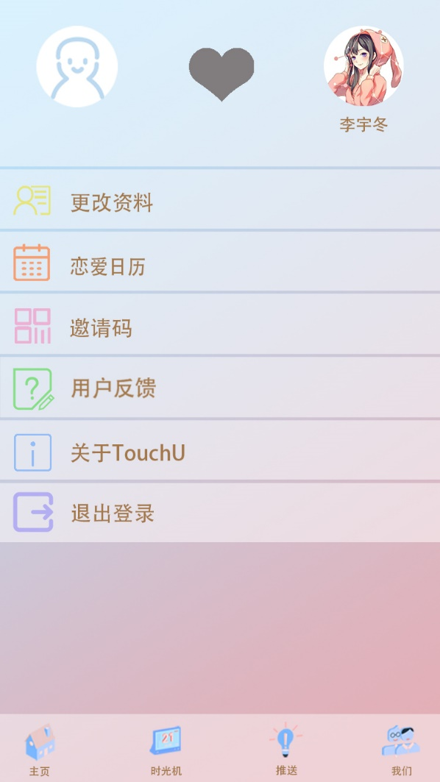 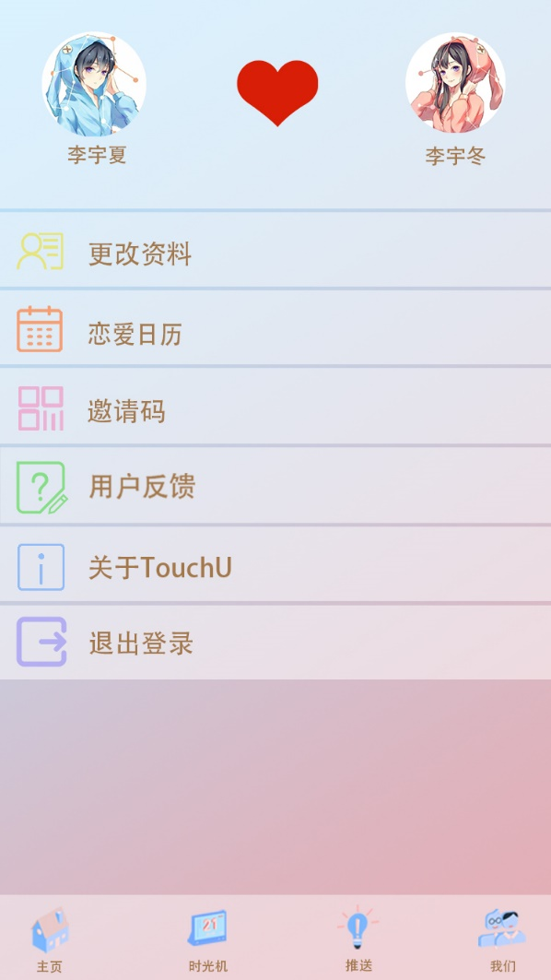

“我们”界面包含六个功能，点击邀请码功能即可获得一张二维码，将它发送给另一方，当对方扫描二维码成功登录后，两者成功实现配对，可看到桃心由灰色变成红色，头像等信息也变成对方信息。

# **技术实现**

## **技术开发方案**

技术点主要分为页面跳转，上拉加载，后台交互，一个页面编辑内容以后另一个页面显示内容，用户交互等

1. 页面跳转：wx.navigateTo(),保留当前页面，跳转到应用内的某个页面；wx.redirectTo(),关闭当前页面，跳转到应用内的某个页面；wx.switchTab()跳转到tabBar页面，并关闭其他所有非tabBar页面。页面跳转需要携带的数据，最好保存到app.globalData里面。
2. 上拉加载，上拉加载时重新请求API获取更多内容

C．用户交互，调用wx.showModal可以与用户良好的交互，提高用户体验感，以达到项目最好的使用状态。

D．后台交互，调用wx.request可以与后台进行交互，获取前端开发者所需的用户资料

## **解决的实际问题**

1. 利用心愿盒，情书，时光机这三个功能，可以记录下双方的心愿，生活点滴，以及对对方的爱意，让情侣对这份感情始终保持着新鲜感，并想不断地维系。
2. 基金的功能，可以培养情侣的理财和持家能力，用存下来的钱，来一场说走就走的旅行，或者满足对方挂念已久的心愿。
3. 推送的功能，可以开阔情侣的眼界，培养更多的共同爱好和语言。
4. 恋爱日历，可以记录你们一起携手度过的日子。

## **预期成果**

1.加深情侣间的相互了解，让情侣在互动中了解对方的爱好习惯，丰富情侣之间的感情，优化情侣之间的交流。

2.面对情侣扮演主要角色的大学生市场，TouchU可以迅速捕获大家的芳心，占领巨大市场份额，创造经济效益。

3.TouchU功能多样且操作简单，可以迅速上手，并且一款专属于你和他/她的微信小程序，打造一个专属于你们的二人世界，是不少情侣梦寐以求的，相信会得到不少的喜爱。

## **已有基础**

已出现的少量情侣共用微信小程序和丰富的微信API及组件。

# **风险与控制**

## **风险预测**

1. 在技术方面，目前是使用微信开发者工具以及微信提供的大量API和组件进行开发。后期迭代将会向移动端转移。存在的技术风险有：软件结构体系存在问题，使完成的软件产品未能实现项目预定目标；项目实施过程中采用全新技术，由于技术本身存在缺陷或对技术的掌握不够深入，造成开发出的产品性能低以及质量低劣。
2. 在安全方面，此小程序不会过多涉及用户的个人信息，但在“基金”一功能中会涉及到用户的资金，可能存在隐患。

## **风险控制方案**

1. 为避免触碰国家政策与法律的红线，我们将出台合理的相关条款或协议，以及软件使用说明书。
2. 产品一旦推出市场，我们将加快完善更新我们的产品，让产品不被市场淘汰，及时跟进用户使用习惯，更新出更加适用于用户的功能。同时在用户中不断做调查，查看用户们所希望得到的功能或者希望我们修改的功能。
3. 在技术应用之前，针对相关人员开展好技术培训工作。首先，做好各阶段的技术审评工作，通过集体智慧确保项目所采用技术的可行性以及技术方案的正确性。其次，对新技术的使用要谨慎，要循序渐进，尽量采用成熟的技术方案完成软件开发工作。再次，在技术创新与技术风险之间平衡，并做好创新技术的研究和实验工作。需要对软件项目过程中使用的各种技术进行评估，软件项目管理在指定软件开发计划时必须考虑这些因素，并作出合理的权衡决策。
4. 产品只需要用户授权即可登录使用。在使用“基金”功能时，若出现账户安全的问题，我们将会第一时间暂停使用，检查相关漏洞。并确定好责任声明。

# **5. 亮点与特色**

1. 在技术上，使用微信开发者工具和微信提供的丰富且实用的API及组件完成开发
2. 在界面上，以蓝粉相接的渐变色为主色调，logo的整体风格与色调保持高度一致，给用户带来一场视觉盛宴。
3. 在功能上，提供了心愿盒、指尖情动、基金、情书、时光机、推送等各种可以满足情侣需求的功能，心愿盒可以编辑和查看双方的心愿，促进双方的了解；指尖情动通过微信提供的生物识别接口，当双方指纹重合时，弹出各式各样的文字祝福语，给用户不一样的惊喜；基金可以有效地规束双方的开销，并且提升双方的理财和持家能力，最重要的是，可以用存下来的基金一起做一些浪漫而有意义的事；情书，就如其字面意思一样，可以随时随地向对方表达爱意，尤其适合那些害羞腼腆的情侣，并且在收爱箱会保存你们双方的情书；时光机的用意在于记录点滴和怀旧，用户发布的动态以时间轴的形式呈现，独特而有深意；推送主要是为了给用户提供许多干货，包括电影，书籍，音乐等大量陶冶情操的推送，还可以培养情侣之间更多共同的兴趣爱好和语言

# **6. 应用场景**

此小程序主要面向以大学生为主的情侣，为其提供大量可以增进双方交流和了解的功能，避免情侣因为缺乏交流或者了解不足而最终以分手告终，同时使其感情在分享点滴、记录生活、愉悦互动中得到升温，可以有效地维系一段感情，并且延长情侣的热恋期与保鲜期。